Analisis Transkriptom Darah Dan Otak Yang Dimediasi Oleh Gen APOE Dan Jalur Sistem Imun Dalam Penyakit Alzheimer
PENDAHULUAN
Penyakit Alzheimer merupakan salah satu gangguan neurodegeneratif progresif yang menjadi penyebab utama demensia pada lansia di seluruh dunia. Penyakit ini ditandai dengan penurunan fungsi kognitif secara bertahap, meliputi gangguan daya ingat, kemampuan berpikir, bahasa, orientasi, serta perubahan perilaku dan emosi yang dapat memengaruhi aktivitas sehari-hari. Alzheimer berkembang secara perlahan dalam jangka waktu bertahun-tahun, dimulai dari gejala ringan seperti mudah lupa hingga berujung pada kehilangan kemampuan berkomunikasi dan ketergantungan penuh terhadap orang lain. Secara biologis, Alzheimer berkaitan dengan kerusakan dan kematian sel-sel saraf di otak, terutama pada area hipokampus dan korteks serebral yang berperan penting dalam memori dan proses belajar (Tao et al, 2023).
Dalam penelitian ini dilakukan analisis melalui gen APOE ε4 yang dapat meningkatkan resiko penyakit alzheimer dalam proses transkriptom pada darah dan otak serta pengaruhnya dalam jalur sistem imun pada penyakit alzheimer. Hal ini ditunjukkan dalam penelitian Kim et al. (2022) yang menyatakan bahwa gen APOE ε4 menginduksi ekspresi gen IGFBP3 dalam penyakit alzheimer pada tahap awal penyebaran (amyloid seeding).
Oleh karena itu, artikel tersebut mengemukakan subjek penelitian yang sama dengan menggunakan bagian otak dan darah dari Religious Orders Study, Rush Memory and Aging Project (ROSMAP), yang kemudian dikelompokkan berdasarkan gen APOE untuk diidentifikasi perbedaan ekspresi gen dari penyakit alzheimer, jalur biologis, dan jaringan gen yang muncul pada otak dan darah.
METODE
- Data fenotip dan transkriptom dalam darah dan otak
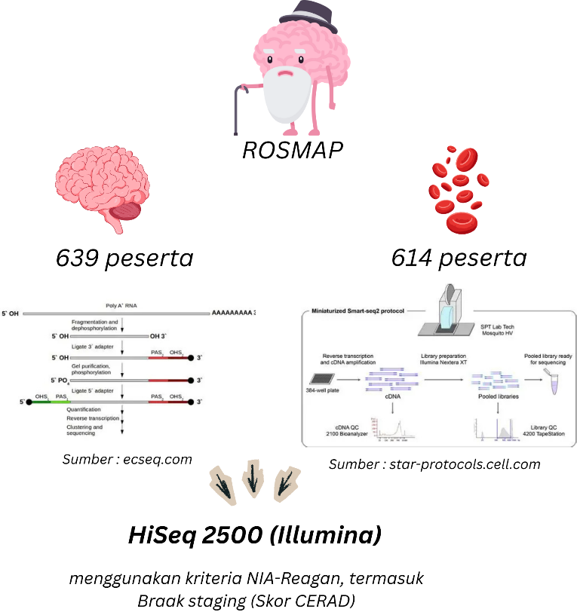

- Kualitas kontrol, mapping, dan kuantifikasi dari ekspresi gen
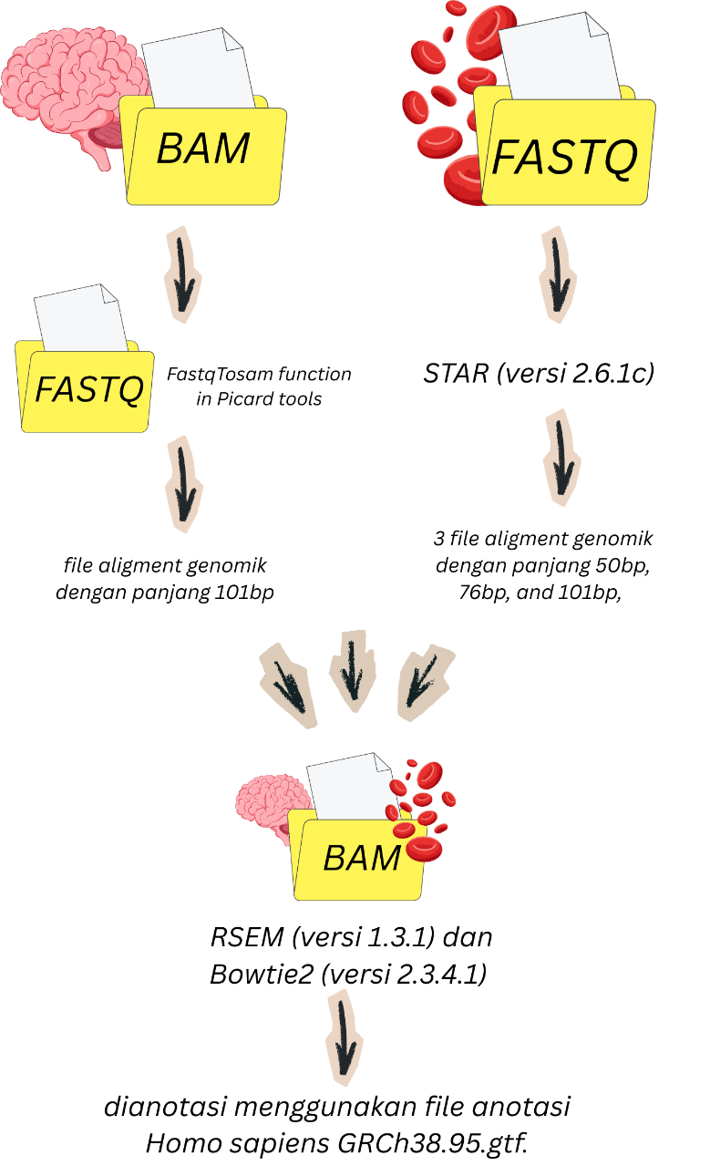

- Ekspresi gen di darah dan otak
a. Analisis diferensial
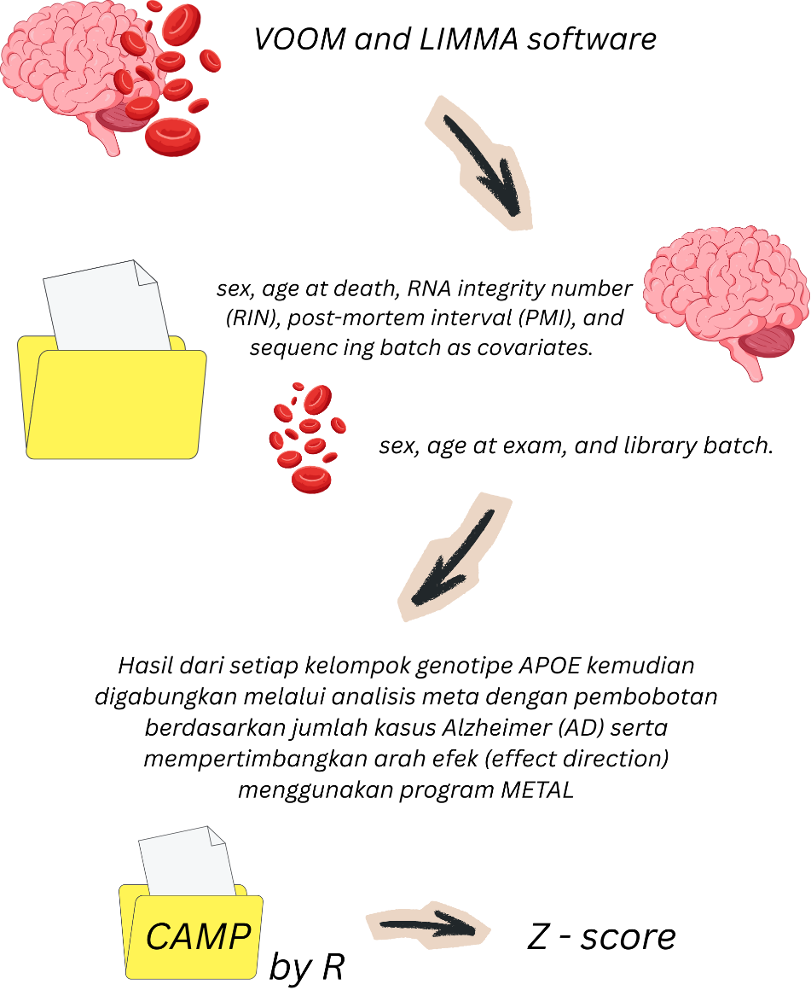
b. Analisis ekspresi gen sel Tunggal
data ekspresi darah dan otak dikumpulkan dari 48 partisipan (24 kasus dan 24 kontrol) dengan dataset dengan tipe FASTQ. Diketahui 26 dataset otak sesuai kriteria dan 4 dataset darah juga diketahui.

c. Analisis peningkatan Gen
Daftar peringkat ini dan informasi jalur set gen hallmark yang diperoleh dari Molecular Signatures Database (MSigDB) dengan Z-Score.

d. Analisis jaringan gen yang diekspresikan bersama di darah dan otak
14.456 gen pengkode (coding genes) di otak dan 11.379 gen pengkode di darah pada dataset RNA-seq ROSMAP dianalisis menggunakan algoritma Weighted Gene Correlation Network Analysis (WGCNA).

- Pengukuran dan hubungannya dengan protein terkait cedera vascular
Menggunakan kit Mesoscale Discovery V-PLEX Plus Vascular Injury Panel (Mesoscale Discovery, K15198G, Rockville, MD) mendeteksi VCAM1 dan amyloid alfa di area korteks prefrontal dorsolateral.
HASIL DAN PEMBAHASAN
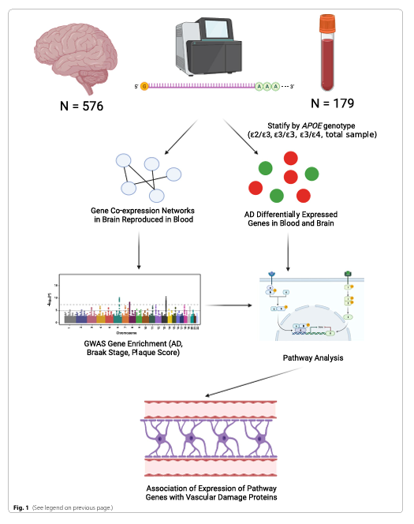
Gambar 7. Hasil dari analisis gen pada otak dan darah
Sumber : Panitch et al. (2022)
Hasil penelitian menunjukkan bahwa gen AD yang telah dikenal, yaitu INPP5D (meningkat) dan HLA-DQA1 (menurun), berbeda ekspresinya secara konsisten pada darah dan otak. Pada analisis berdasarkan APOE, ditemukan gen signifikan spesifik kelompok: PIGHP1 meningkat pada kelompok ε2/ε3, dan FRAS1 menurun pada kelompok ε3/ε4. Analisis jalur biologis mengidentifikasi 21 pathway signifikan, dengan 10 pathway khusus pada pembawa ε3/ε4. Beberapa jalur seperti allograft rejection, interferon gamma response, peroxisome, serta TNFA signaling via NFKB menunjukkan pola ekspresi berlawanan antara pembawa ε4 dan non-ε4. Jaringan ko-ekspresi juga menemukan modul gen yang terpelihara pada darah dan otak serta lebih aktif pada pembawa ε4, dengan beberapa gen berkaitan kuat dengan kerusakan vaskular.

KESIMPULAN
Penelitian ini menunjukkan bahwa genotipe APOE berperan besar dalam membentuk profil ekspresi gen dan jalur imun peredaran darah pada darah dan otak. Beberapa gen yang ditemukan juga berhubungan dengan biomarker cedera vaskular, yang mendukung dugaan bahwa APOE ε4 memengaruhi penyakit alzheimer melalui gangguan BBB dan mekanisme imun. Temuan ini memperkuat potensi biomarker darah sebagai indikator penyakit alzheimer yang terkait dengan mekanisme BBB dalam perkembangan Alzheimer.

DAFTAR PUSTAKA
Kim, H., Kim, S., Cho, B. et al. (2022). APOE ε4-dependent effects on the early amyloid pathology in induced neurons of patients with Alzheimer’s disease. Transl Neurodegener 11, 45. https://doi.org/10.1186/s40035-022-00319-9
Panitch, R., Hu, J., Xia, W. et al. (2022). Blood and brain transcriptome analysis reveals APOE genotype-mediated and immune-related pathways involved in Alzheimer disease. Alz Res Therapy 14, 30. https://doi.org/10.1186/s13195-022-00975-z
Tao, Q., Zhang, C., Mercier, G., Lunetta, K., Ang, T. F. A., Akhter-Khan, S., Zhang, Z., Taylor, A., Killiany, R. J., Alosco, M., Mez, J., Au, R., Zhang, X., Farrer, L. A., Qiu, W. W. Q., & Alzheimer's Disease Neuroimaging Initiative (2023). Identification of an APOE ε4-specific blood-based molecular pathway for Alzheimer's disease risk. Alzheimer's & dementia (Amsterdam, Netherlands), 15(4), e12490. https://doi.org/10.1002/dad2.12490

